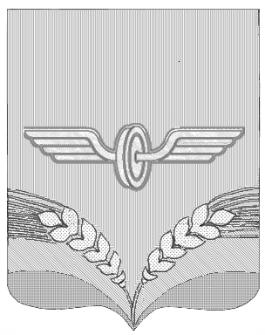

ПРЕДСТАВИТЕЛЬНОЕ СОБРАНИЕ

СОВЕТСКОГО РАЙОНА КУРСКОЙ ОБЛАСТИ

ПЯТОГО СОЗЫВА

РЕШЕНИЕ

от 2026 № ПРОЕКТ

Об исполнении бюджета муниципального образования
«Советский муниципальный район» Курской области за 2025 год

В соответствии со статьей 264.6 Бюджетного кодекса Российской Федерации, Уставом муниципального образования «Советский муниципальный район» Курской области Представительное Собрание Советского района решило:
1.Утвердить отчет об исполнении бюджета муниципального образования «Советский муниципальный район» Курской области за 2025 год по доходам в сумме 866 998 378,64 рублей, по расходам в сумме 860 737 820,28 рублей, профицит бюджета муниципального района в сумме 6 260 558,36 рублей и со следующими показателями:
1) по источникам финансирования дефицита бюджета муниципального образования «Советский муниципальный район» Курской области за 2025 год согласно приложению №1 к настоящему решению;
2) по поступлению доходов в бюджет муниципального образования «Советский муниципальный район» Курской области за 2025 год согласно приложению № 2 к настоящему решению;
3) по распределению бюджетных ассигнований за 2025 год по разделам и подразделам, целевым статьям (муниципальным программам и непрограммным направлениям деятельности), группам видов расходов классификации расходов бюджета муниципального образования района «Советский муниципальный район» Курской области согласно приложению № 3 к настоящему решению;
4) по ведомственной структуре расходов бюджета муниципального образования «Советский муниципальный район» Курской области за 2025 год согласно приложению № 4 к настоящему решению;
5) по распределению бюджетных ассигнований по целевым статьям (муниципальным программам Советского района и непрограммным направлениям деятельности), группам видов расходов классификации расходов бюджета муниципального района за 2025 год согласно приложению № 5 к настоящему решению.
2. Настоящее решение вступает в силу со дня его подписания.

Председатель Представительного

Собрания Советского района

Курской области А.Д.Миронов

Глава Советского района

Курской области А.Ю.Шевченко

